Динамические модели МОБа

Теоретико-справочный материал
1. Простейшая динамическая модель МОБа с постоянными коэффициентами выглядит так:

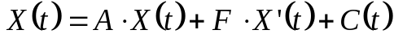, (1)
где 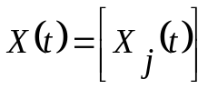 - вектор - столбец объемов производства в году t (t=0,1,2,…,T), (j=1,2,…,n);
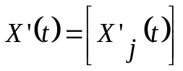 - вектор – столбец абсолютных приростов производства в году t (вектор – столбец производных функций);
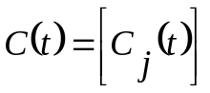 - вектор – столбец потребления (включая непроизводственное потребление) в году t;
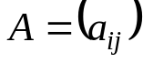 - матрица коэффициентов прямых материальных затрат;
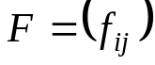- матрица коэффициентов капиталоемкости приростов производства.
2. Неоднородная система дифференциальных уравнений (1) эквивалентна системе:
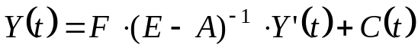, (2)
где 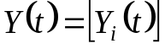 - вектор – столбец конечного использования продукции отраслей в году t, (t=0,1,2,…,T), (i=1,2,…,n);
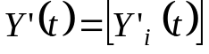 - вектор – столбец абсолютных приростов конечной продукции по отраслям.
3. Матрица А продуктивна или неразложима, матрица F невырожденна 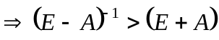 , 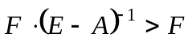 (поэлементно).
4. Решения системы (2) при 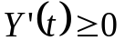 в силу неотрицательности матриц 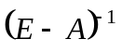 и 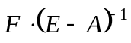гарантируют, что 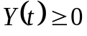, 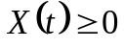, 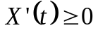.
5. Динамическая модель замкнутой производственно – экономической системы, представляющей собой линейную однородную систему дифференциальных уравнений выглядит так (в матричной записи):
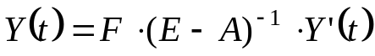 (3)
Решение системы (3) характеризует предельные технологические возможности развития производства при заданных матрицах А и F, когда все ресурсы ВВП направляются на расширенное воспроизводство.
- Общее решение системы (3) имеет следующий аналитический вид:
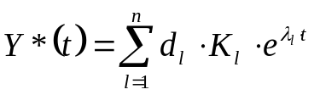 (4)
Параметры аналитического решения (4) 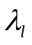, 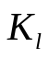, 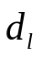 получаются в следующей последовательности:
a) - корни характеристического уравнения n-го порядка.
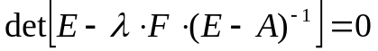 (5)
б) 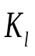 - соответствующие собственные векторы матрицы , 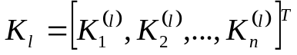, и являются решениями (бесконечными) алгебраической системы однородных уравнений:
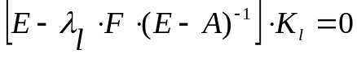, (6)
где, 0 (“нуль”) – нулевой вектор – столбец размерности 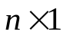;
в) 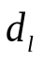- постоянные, определяемые из системы уравнений:
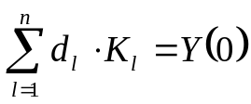 (7)
где, Y(0) – вектор–столбец конечного использования продукции отраслей в базисном году.
В общем случае решение (7) содержит несколько отличных от нуля компонент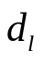. Поэтому, единственная траектория системы (3), выходящая из начальной точки Y(0), представляет собой комбинацию экспонент, растущих с различными темпами.
7. Пусть 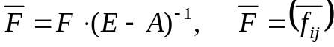. Для матрицы 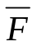 существует теорема Перрона:
а) матрица имеет положительное собственное число 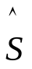, которое превосходит модули всех остальных собственных чисел;
б) для , называемого корнем Фробениуса – Перрона, выполняется условие:
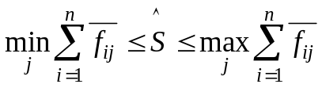.
в) собственному числу отвечает единственный собственный вектор 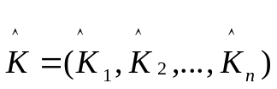, все координаты которого строго положительны и удовлетворяют условию:
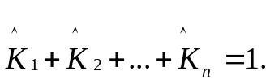
8. Так как 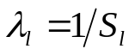, 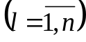, 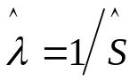 - соответствует вектор 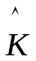.
9. Значение 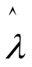 в межотраслевой динамической модели находит объяснение технологического темпа прироста ВВП, а вектор - отраслевой структуры ВВП.
Пример. В соответствии с динамической моделью МОБа (3) по приведенным ниже данным (цифры условные) составить прогнозную таблицу МОБа на 2003 г., если базисный год 2001 г. и 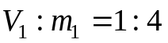, 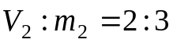 в прогнозном году.
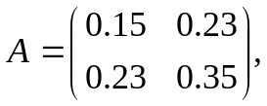 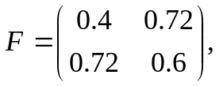 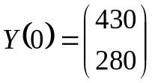.

РЕШЕНИЕ
1. Вычисляем матрицы 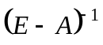 и 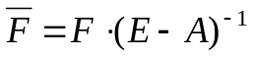.
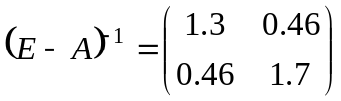, 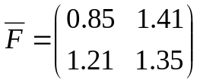 .
2. Находим корни характеристического уравнения (5):
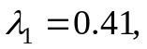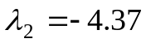
3. Собственные векторы, соответствующие 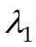 и 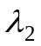 получают вид:
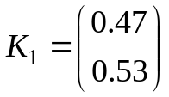; 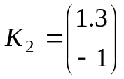
4. Постоянные 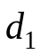 и 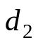 из системы уравнений (7) получают значения:
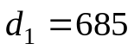 и 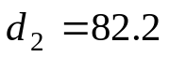.
5. Аналитическое решение приобретает вид:
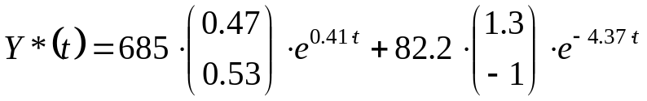.
6. Глубина прогнозирования t=2 года, поэтому
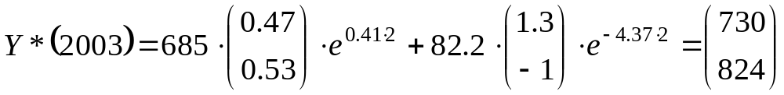
Так как a_{ij} постоянны на прогнозный период. Составление таблицы МОБа на 2003 г. будет производится в соответствии с алгоритмом, применяемым при решении примера по ТЕМЕ: Статическая модель МОБа.

